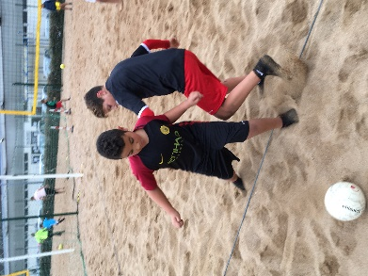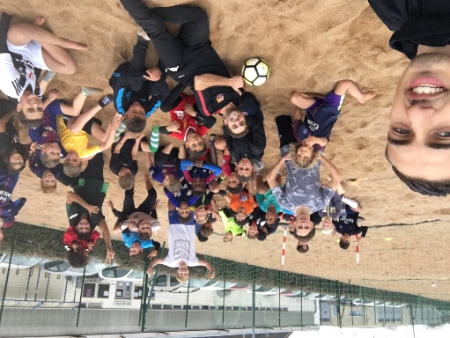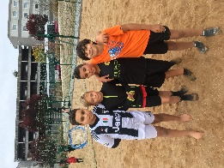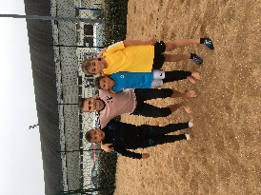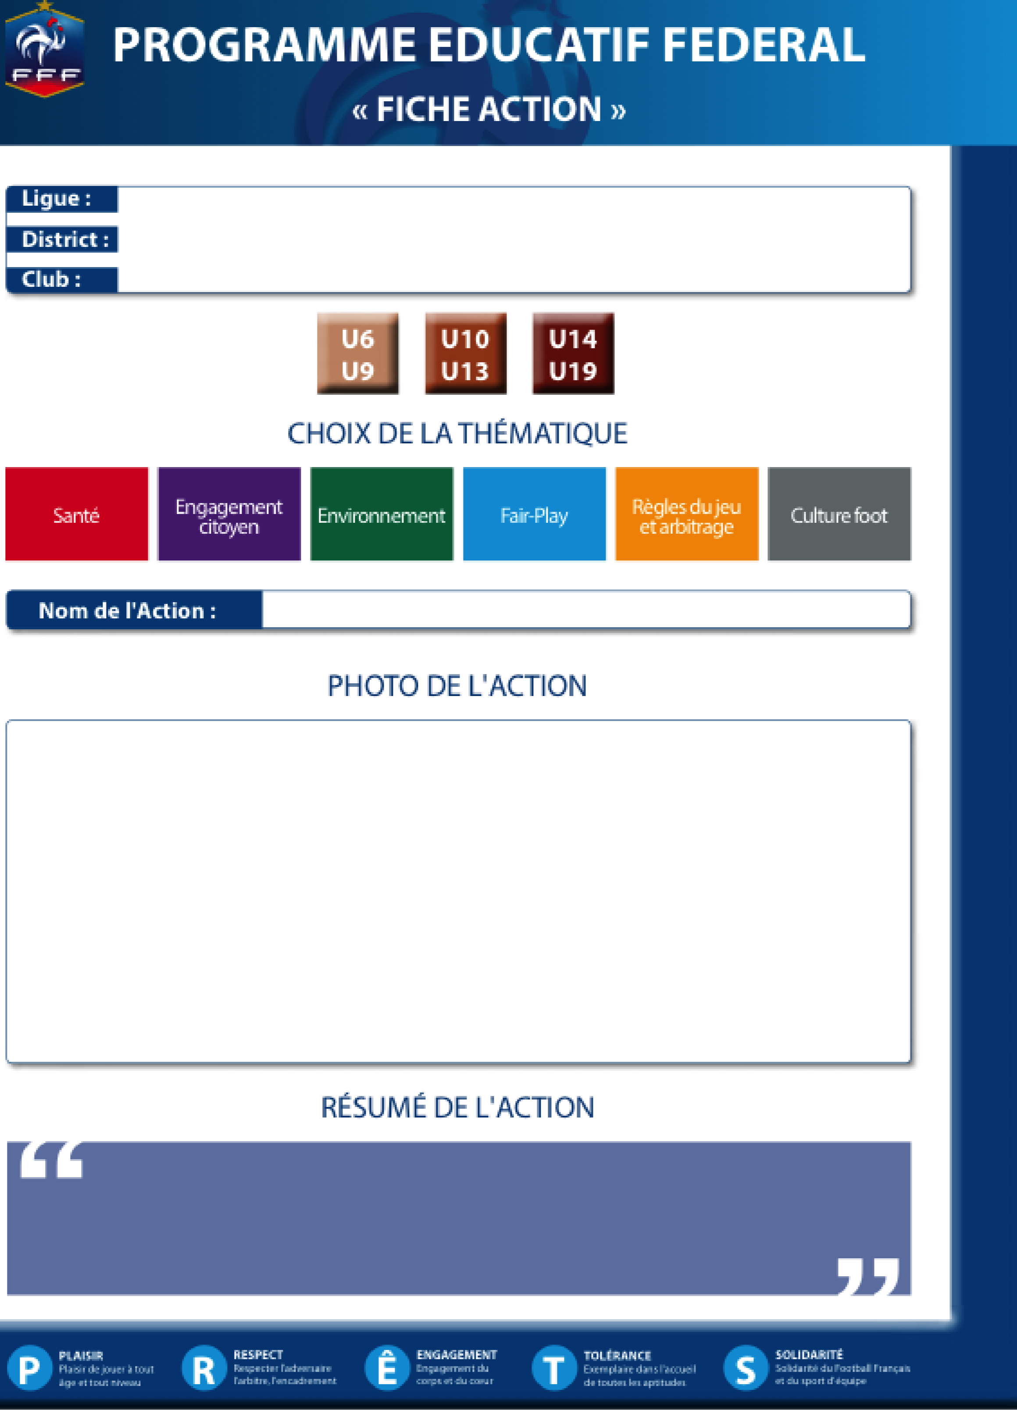

Durant le stage foot d’octobre, plus de 50 enfants ont pu s’initier à une pratique diversifiée du football : le Beach Soccer.

Durant plus de 2 H, des jeunes U6 à U13 se sont affrontés sur des moitiés de terrain de Beach Volley sous forme de montante – descendante. Remerciement à la Faculté de Sport de Dijon pour l’utilisation des terrains.

Bourgogne Franche Comté

Côte d’Or (21)

AS ST APOLLINAIRE

Découverte d’une pratique diversifiée : le Beach Soccer